Сш №34

Разработка внеклассного мероприятия
на тему: «Знатоки английского языка».
в 5-х классах

Провела: учитель английского языка
Дильдашева А.С.

г. Караганда 2012
Цель игры:
1) Образовательная: расширить кругозор учащихся. Закрепить пройденные темы.
2) Воспитательная: воспитывать культуру взаимоотношений при работе в группе, паре, коллективе.
3) Развивающая: развивать интеллектуальные и познавательные способности учащихся, готовности помочь друг – другу, культуру общения в разных видах коллективного взаимодействия.
Оснащение урока: картина мальчика и повара.

 | 

Ход игры.
(Произносит мальчик Адиль) How do you do children! My name is Adil. I am glad to see you. Today we are playing KVN. I think you don’t know English language. And I think you are not coping with tasks. There are eight tasks. I wish you success!
(Произносит учитель) Здравствуйте! С вами говорил знаток английского языка Адиль. Он говорит, что рад вас видеть, думает, что вы не знаете английский язык и, что вы не справитесь с его заданиями. Заданий всего 8. Наша цель доказать Адилю, что мы знатоки английского языка.
Адиль желает вам удачи, и я тоже присоединяюсь к его пожеланиям, всем вам успехов и пусть победит действительно знаток английского языка. Итак, мы начинаем нашу игру:
1. I think you have forgotten English alphabet. My first task is writing words in alphabetical order.
Адиль думает, что вы давно забыли алфавит английского языка и первое задание написать слова в алфавитном порядке.
1 задание – напишите слова в алфавитном порядке.
1) holiday 10) present 19) send

2) apple 11) chocolate 20) flower

3) work 12) bed 21) table

4) Last 13) kiss 22) you

5) orange 14) dear 23) name

6) end 15) garden 24) ice

7) jam 16) mother 25) queen

8) union 17) right 26) zoo

9) vase 18) xylophone

Ответ: apple, bed, chocolate, dear, end, flower, garden, holiday, ice, jam, kiss, Last, mother, name, orange, present, queen, right, send, table, union, vase, work, xylophone, you, zoo.
2. My second task is finding of missing letter.
Второе задание Адиля: найти недостающие буквы и записать их внизу.

2 задание – найдите недостающие буквы.

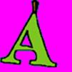









Ответ: B, D, K, Y.

3. Children I am sure you know alphabet but I think you don’t know sounds.
Дети, Адиль говорит, что он убедился, что вы знаете алфавит, но точно уверен, что вы не знаете звуки. И третье его задание: соединить буквы со звуками.

3 задание – соедините буквы со звуками.

Aa [di׃]
Ff [waI]
Mm [ju׃]
Qq [eI]
Gg [bi׃]
Dd [em]
Yy [ef]
Jj [dзi׃]
Bb [kju׃]
Uu [dзeI]

4. I like drawing. And for you I have prepared a task to draw.
Адиль любит рисовать, его 4 задание нарисовать, а точнее покрасить картинку.

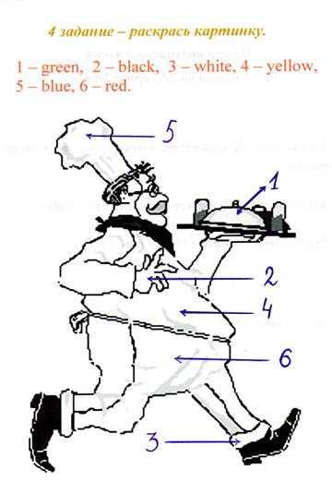 | Ответ: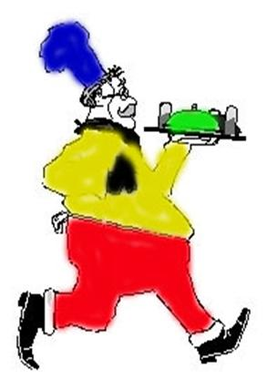

5. I like labyrinths. The second task is writing a phrase.
Адиль любит лабиринты и его задание: прочесть предложение и написать его внизу.

5 задание - «Хождение по лабиринту».
Соединяя стрелочками буквы, вы прочитаете фразу.
Напишите фразу внизу.

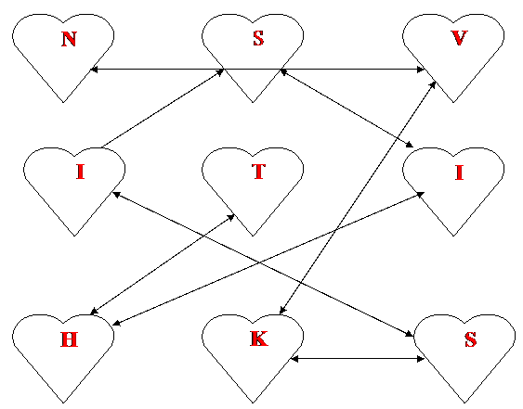
Ответ: This is KVN

6. I want to know how well you know the Present Continuous Tense.
Ребята, Адиль хочет знать, как хорошо вы знаете времена. И задание для вас придумал он такое, составить 6 предложений в Present Continuous и сделать перевод.
6 задание – составьте 6 предложений в Present Continuous Tense и переведите на русский язык.
Run, sleep, eat, get up, I am, wash, go, he is, dance, sing, read, they are, write, we are, she is, do, sit.
Например: He is sleeping. (Он спит)

7. We can’t manage without verbs. My next task is finding verbs.
Мы не можем обходиться без глаголов и следующее задание найти глаголы.

7 задание – найти глаголы и выписать.
RUN WASH SING SONG SIT GO WRITE DOG POST EAT DO PIG READ BOY PLAY

Ответ: wash, run, sing, write, eat, go, sit, do, read, play.

8. I want to know how well you can translate.
И напоследок, Адиль хочет проверить, как хорошо вы умеете переводить предложения.
8 задание – перевод предложений.
1) I have two brothers.
2) My dog and my cat.
3) I am from Moscow.
4) I am ten.
5) My red pen.
6) She is sleeping.
7) They are washing.
8) My fox is running.
9) Mother is reading interesting book.
10) Sister is good pupil.
Ответ: 1) У меня есть 2 брата 2) Моя собака и кошка 3) Я из Москвы 4) Мне 10 лет 5) Моя красная ручка 6) Она спит 7) Они стирают 8) Моя лиса бежит 9) Мама читает интересную книгу 10) Сестра хорошая ученица

Dear friends, I was very glad to meet you. I like this game. I think you know English language. We will meet soon. Good buy my friends.

